2014年全国统一高考物理试卷（新课标Ⅰ）
一、选择题：本题共8小题，每小题6分，在每题给出的四个选项中，第14-18题只有一项符合题目要求，第19-21题有多项符合题目要求。全部选对的得6分，选对但不全的得3分，有选错的得0分。
1．（6分）在法拉第时代，下列验证“由磁产生电”设想的实验中，能观察到感应电流的是（ ）
A．将绕在磁铁上的线圈与电流表组成一闭合回路，然后观察电流表的变化
B．在一通电线圈旁放置一连有电流表的闭合线圈，然后观察电流表的变化
C．将一房间内的线圈两端与相邻房间的电流表连接，往线圈中插入条形磁铁后，再到相邻房间去观察电流表的变化
D．绕在同一铁环上的两个线圈，分别接电源和电流表，在给线圈通电或断电的瞬间，观察电流表的变化
2．（6分）关于通电直导线在匀强磁场中所受的安培力，下列说法正确的是（ ）
A．安培力的方向可以不垂直于直导线
B．安培力的方向总是垂直于磁场的方向
C．安培力的大小与通电导线和磁场方向的夹角无关
D．将直导线从中折成直角，安培力的大小一定变为原来的一半
3．（6分）如图，MN为铝质薄平板，铝板上方和下方分别有垂直于图平面的匀强磁场（未画出），一带电粒子从紧贴铝板上表面的P点垂直于铝板向上射出，从Q点穿越铝板后到达PQ的中点O．已知粒子穿越铝板时，其动能损失一半，速度方向和电荷量不变，不计重力，铝板上方和下方的磁感应强度大小之比为（ ）
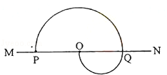
A．2 B． C．1 D．
4．（6分）如图所示，用橡皮筋将一小球悬挂在小车的架子上，系统处于平衡状态，现使小车从静止开始向左加速，加速度从零开始逐渐增大到某一值，然后保持此值，小球稳定时细线偏离竖直方向到某一角度（橡皮筋在弹性限度内）。与稳定在竖直位置时相比，小球的高度（ ）
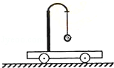
A．一定降低
B．一定升高
C．保持不变
D．升高或降低由橡皮筋的劲度系数决定
5．（6分）如图（a），线圈ab、cd绕在同一软铁芯上，在ab线圈中通以变化的电流，用示波器测得线圈cd间电压如图（b）所示，已知线圈内部的磁场与流经线圈的电流成正比，则下列描述线圈ab中电流随时间变化关系的图中，可能正确的是（ ）
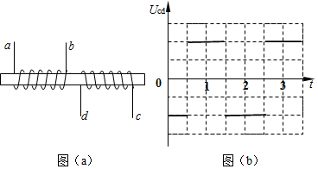
A．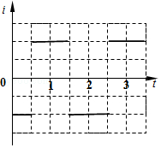 B．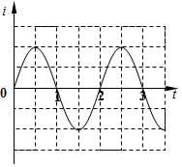
C．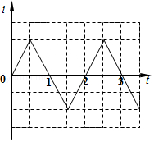 D．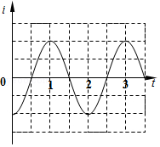
6．（6分）太阳系各行星几乎在同一平面内沿同一方向绕太阳做圆周运动，当地球恰好运行到某地外行星和太阳之间，且三者几乎排成一条直线的现象，天文学家称为“行星冲日”，据报道，2014年各行星冲日时间分别为：1月6日木星冲日；4月9日火星冲日；5月11日土星冲日；8月29日海王星冲日；10月8日天王星冲日．已知地球及各地外行星绕太阳运动的轨道半径如下表所示，则下列判断正确的是（ ）
 | 地球 | 火星 | 木星 | 土星 | 天王星 | 海王星
轨道半径（AU） | 1.0 | 1.5 | 5.2 | 9.5 | 19 | 30
A．各地外行星每年都会出现冲日现象
B．在2015年内一定会出现木星冲日
C．天王星相邻两次冲日的时间间隔为土星的一半
D．地外行星中，海王星相邻两次冲日的时间间隔最短
7．（6分）如图，两个质量均为m的小木块a和b（可视为质点）放在水平圆盘上，a与转轴OO′的距离为L，b与转轴的距离为2L．木块与圆盘的最大静摩擦力为木块所受重力的k倍，重力加速度大小为g．若圆盘从静止开始绕转轴缓慢地加速转动，用ω表示圆盘转动的角速度，下列说法正确的是（ ）
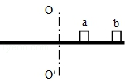
A．a、b所受的摩擦力始终相等
B．b一定比a先开始滑动
C．ω=是b开始滑动的临界角速度
D．当ω=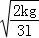时，a所受摩擦力的大小为kmg
8．（6分）如图，在正电荷Q的电场中有M、N、P、F四点，M、N、P为直角三角形的三个顶点，F为MN的中点，∠M=30°，M、N、P、F四点处的电势分别用φ_{M}、φ_{N}、φ_{P}、φ_{F}表示，已知φ_{M}=φ_{N}、φ_{P}=φ_{F}，点电荷Q在M、N、P三点所在平面内，则（ ）
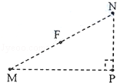
A．点电荷Q一定在MP的连线上
B．连接PF的线段一定在同一等势面上
C．将正试探电荷从P点搬运到N点，电场力做负功
D．φ_{P}＞φ_{M}

三、非选择题：包括必考题和选考题两部分（一）必考题（共129分）
9．（6分）某同学利用图甲所示实验装置及数字化信息系统获得了小车加速度a与钩码的质量m的对应关系图，如图乙所示，实验中小车（含发射器）的质量为200g，实验时选择了不可伸长的轻质细绳和轻定滑轮，小车的加速度由位移传感器及与之相连的计算机得到．回答下列问题：
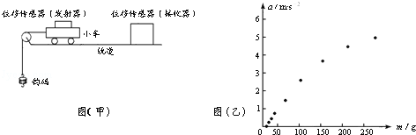
（1）根据该同学的结果，小车的加速度与钩码的质量成 （填“线性”或“非线性”）关系；
（2）由图乙可知，a﹣m图线不经过原点，可能的原因是 ；
（3）若利用本实验来验证“小车质量不变的情况下，小车的加速度与作用力成正比”的结论，并直接以钩码所受重力mg作为小车受到的合外力，则实验中应采取的改进措施是 ，钩码的质量应满足的条件是 ．
10．（9分）利用如图（a）所示电路，可以测量电源的电动势和内阻，所用的实验器材有：
待测电源，电阻箱R（最大阻值999.9Ω），电阻R₀（阻值为3.0Ω），电阻R₁（阻值为3.0Ω），电流表（量程为200mA，内阻为R_{A}=6.0Ω），开关S．
实验步骤如下：
①将电阻箱阻值调到最大，闭合开关S；
②多次调节电阻箱，记下电流表的示数I和电阻箱相应的阻值R；
③以为纵坐标，R为横坐标，作出﹣R图线（用直线拟合）；
④求出直线的斜率k和在纵轴上的截距b
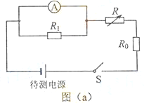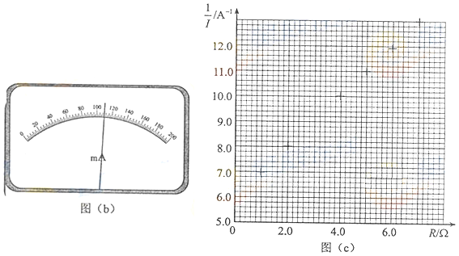
回答下列问题：
（1）分别用E和r表示电源的电动势和内阻，则和R的关系式为 ；
（2）实验得到的部分数据如下表所示，其中电阻R=3.0Ω时电流表的示数如图（b）所示，读出数据，完成下表．答：① ，② ．
R/Ω | 1.0 | 2.0 | 3.0 | 4.0 | 5.0 | 6.0 | 7.0
I/A | 0.143 | 0.125 | ① | 0.100 | 0.091 | 0.084 | 0.077
/A^{﹣1} | 6.99 | 8.00 | ② | 10.0 | 11.0 | 11.9 | 13.0
（3）在图（c）的坐标纸上将所缺数据点补充完整并作图，根据图线求得斜率k= A^{﹣1}Ω^{﹣1}，截距b= A^{﹣1}；
（4）根据图线求得电源电动势E= V，内阻r= Ω．
11．（12分）公路上行驶的两辆汽车之间应保持一定的安全距离。当前车突然停止时，后车司机可以采取刹车措施，使汽车匀减速在安全距离内停下而不会与前车相碰。通常情况下，人的反应时间和汽车系统的反应时间之和为1s（这一时间段内车仍保持匀速）。当汽车在晴天干燥沥青路面上以108km/h的速度匀速行驶时，安全距离为120m。设雨天时汽车匀减速时的加速度为晴天时的，若要求安全距离仍为120m，求汽车在雨天安全行驶的最大速度。

12．（20分）如图，O、A、B为同一竖直平面内的三个点，OB沿竖直方向，∠BOA=60°，OB=OA，将一质量为m的小球以一定的初动能自O点水平向右抛出，小球在运动过程中恰好通过A点，使此小球带电，电荷量为q（q＞0），同时加一匀强电场，场强方向与△OAB所在平面平行．现从O点以同样的初动能沿某一方向抛出此带电小球，该小球通过了A点，到达A点时的动能是初动能的3倍，若该小球从O点以同样的初动能沿另一方向抛出，恰好通过B点，且到达B点时的动能为初动能的6倍，重力加速度大小为g，求：
（1）无电场时，小球到达A点时的动能与初动能的比值；
（2）电场强度的大小和方向．
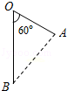

（二）选考题，共45分，请考生从给出的3类物理题、3类化学题，2类生物题中每科任选一题作答。【物理-选修3-3】
13．（6分）一定量的理想气体从状态a开始，经历三个过程ab、bc、ca回到原状态，其p﹣T图象如图所示，下列判断正确的是（ ）
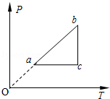
A．过程bc中气体既不吸热也不放热
B．过程ab中气体一定吸热
C．过程ca中外界对气体所做的功等于气体所放的热
D．a、b和c三个状态中，状态a分子的平均动能最小
E．b和c两个状态中，容器壁单位面积单位时间内受到气体分子撞击的次数不同
14．（9分）一定质量的理想气体被活塞封闭在竖直放置的圆柱形气缸内，气缸壁导热良好，活塞可沿气缸壁无摩擦地滑动．开始时气体压强为p，活塞下表面相对于气缸底部的高度为h，外界的温度为T₀，现取质量为m的沙子缓慢地倒在活塞的上表面，沙子倒完时，活塞下降了，若此后外界的温度变为T，求重新达到平衡后气体的体积．已知外界大气的压强始终保持不变、重力加速度大小为g．

【物理-选修3-4】
15．图（a）为一列简谐横波在t=2s时的波形图，图（b）为媒质中平衡位置在x=1.5m处的质点的振动图象，P是平衡位置为x=2m的质点，下列说法正确的是（ ）
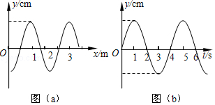
A．波速为0.5m/s
B．波的传播方向向右
C．0～2s时间内，P运动的路程为8cm
D．0～2s时间内，P向y轴正方向运动
E．当t=7s时，P恰好回到平衡位置
16．一个半圆柱形玻璃砖，其横截面是半径为R的半圆，AB为半圆的直径，O为圆心，如图所示，玻璃的折射率n=。
（i）一束平行光垂直射向玻璃砖的下表面，若光线到达上表面后，都能从该表面射出，则入射光束在AB上的最大宽度为多少？
（ii）一细束光线在O点左侧与O相距R处垂直于AB从下方入射，求此光线从玻璃砖射出点的位置。
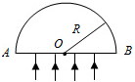
【物理-选修3-5】
17．关于天然放射性，下列说法正确的是（ ）
A．所有元素都可能发生衰变
B．放射性元素的半衰期与外界的温度无关
C．放射性元素与别的元素形成化合物时仍具有放射性
D．α、β和γ三种射线，γ射线的穿透力最强
E．一个原子核在一次衰变中可同时放出α、β和γ三种射线
18．如图，质量分别为m_{A}、m_{B}的两个弹性小球A、B静止在地面上方，B球距地面的高度h=0.8m，A球在B球的正上方，先将B球释放，经过一段时间后再将A球释放，当A球下落t=0.3s时，刚好与B球在地面上方的P点相碰，碰撞时间极短，碰后瞬间A球的速度恰为零。已知m_{B}=3m_{A}，重力加速度大小g=10m/s²，忽略空气阻力及碰撞中的动能损失，求：
（i）B球第一次到达地面时的速度；
（ii）P点距离地面的高度。
